Уважаемые студенты!
В личном кабинете системы LMS НИУ ВШЭ вам доступна возможность подачи заявки на темы курсовых и выпускных квалификационных работ. Заявки можно подать через специальный модуль «Темы КР/ВКР», расположенный на главной странице:
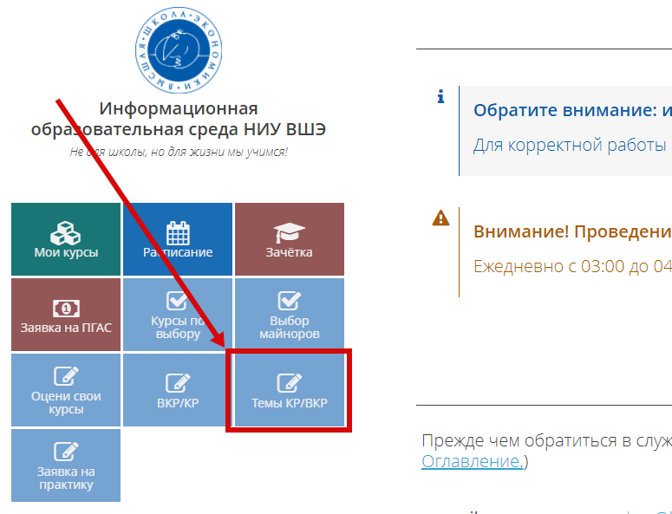
В модуле вам будет доступна информация о типе работы (КР или ВКР), которая назначена в индивидуальном учебном плане:
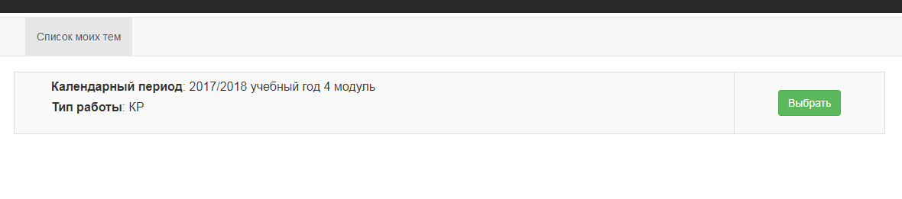
Обратите внимание, при отсутствии записи вам необходимо обратиться к сотрудникам учебного офиса, чтобы они проверили ее наличие в вашем индивидуальном учебном плане.
Поскольку все темы ВКР на 4м курсе предполагаются инициативные, вам необходимо воспользоваться функционалом «Подать свою тему»:
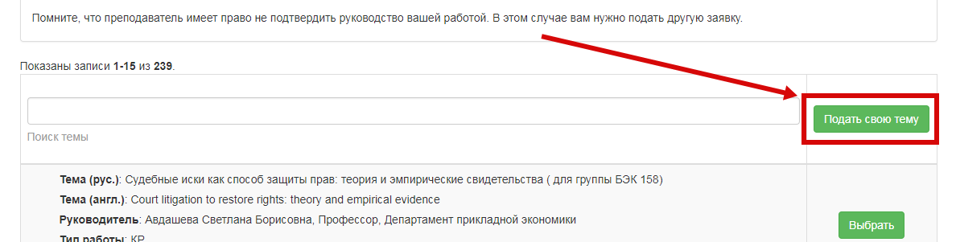
В появившемся окне необходимо заполнить название темы на русском и английском языках (обязательно на двух языках), а также выбрать потенциального руководителя, под руководством которого планируете выполнять работу:
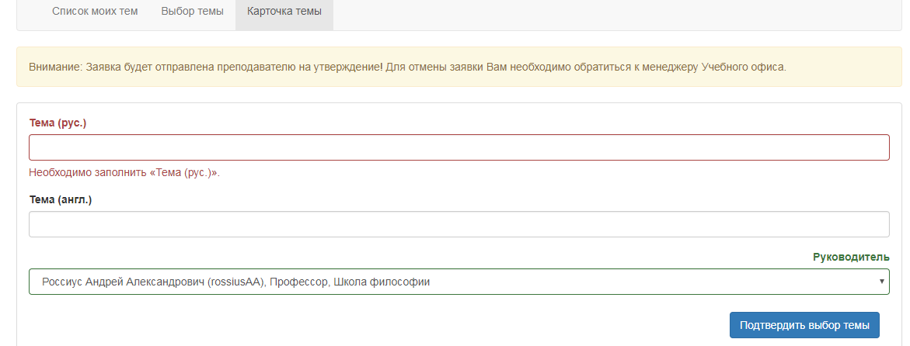
Обращаем внимание, что при достижении лимита заявок, установленного руководителем, система не позволит вам сформировать заявку. Необходимо будет обратиться к руководителю и уточнить, планирует ли он увеличивать набор студентов, а потом уже подавать заявку.
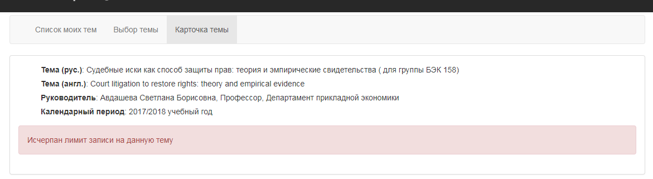
Тема работы может быть скорректирована до момента подтверждения заявки руководителем, что означает его добровольное согласие на руководство вами в рамках написания работы на соответствующую тему.

Обращаем внимание, что поданная заявка не означает автоматического согласия руководителя руководить вами в рамках написания работы на выбранную тему. Руководитель имеет право отклонить заявку с указанием соответствующей причины. В связи с этим рекомендуем использовать различные средства коммуникации с руководителями с целью предварительного обсуждения руководства и тематики планируемой работы.
СРОКИ: подавать инициативную тему можно строго с 15 октября по 10 ноября включительно. После 10 ноября заявки более не принимаются. Академический руководитель программы рассматривает согласованные руководителем ВКР заявки, может вернуть на доработку. Корректировка ранее поданных тем возможна до 20 ноября включительно.

